le
A
Vers B C
Dissertation

POINT MÉTHODE
Réaliser un plan détaillé
Construire un plan détaillé de qualité est primordial pour
APPLICATION
- Pour chacun des sujets ci-dessous, identiﬁez
le type de sujet et le type de plan attendu.
Sujet 1 Quels sont les effets de la taxation

réussir une dissertation. Il est nécessaire de suivre deux étapes.
sur les externalités ?

ÉTAPE 1

Identifier le type de sujet
pour trouver le plan adapté
Sujet 2 Les pouvoirs publics peuvent-ils
lutter efficacement contre les externalités ?
Sujet 3 Comment les asymétries
d’information engendrent-elles

� Différents types de sujets sont proposés dans
les épreuves du baccalauréat. Identiﬁer celui qui vous est
soumis est essentiel
pour organiser un plan qui réponde précisément
à la problématique, le plus souvent en deux parties.
des défaillances de marché ?
- Réalisez le plan détaillé du sujet p. 77.

Type de sujet | Attentes | Libellés de sujet | Plans
Débat (dialectique) | Discuter une thèse, en évoquant  les éléments en faveur de la thèse et ceux qui permettent de la relativiser. | Dans quelle mesure… ? Peut-on dire que … ? | I. Oui II. Mais  - Non II. Mais
Analyse d’un phénomène | Expliquer ses causes | Comment expliquer … ? | - Cause 1  - Cause 2
 | Expliquer ses conséquences | Quels sont les effets … ? | - Effet 1  - Effet 2
 | Décrire le phénomène (ses différents aspects) | Vous analyserez … | - Constat  - Causes  - Conséquences
Mise  en relation de notions | Les comparer | Comparez … | - Ressemblances  - Différences
 | Étudier leurs interactions | Quelles sont les relations  entre A et B ? | - A a des effets sur B  - Mais B a aussi des effets sur A
 | Montrer comment A agit sur B | Comment A agit-il sur B ? | - A agit sur B d’une première façon  - A agit sur B d’une autre façon

Organiser les sous-parties
ÉTAPE 2
� Une fois repéré le plan attendu, vous devez organiser les sous-parties de chaque partie en vous appuyant sur vos connaissances et l’exploitation du dossier documentaire. Chaque sous-partie peut correspondre à une séquence argumentative (afﬁrmation, explication
et illustration Fiche Méthode
� Ne rédigez pas complètement le devoir au brouillon, cela vous ferait perdre du temps.
� Vous pouvez utiliser des abréviations et des couleurs pour faire ressortir la structure du raisonnement dans votre plan détaillé. Ce dernier vous servira de guide pour une rédaction cohérente et pour ne rien oublier de votre travail préparatoire (idées, exemples, données…).
76

SUJET Pourquoi le marché est-il parfois défaillant ?

Doc 1
Les émissions de CO₂ rejetées sur cinq trajets en fonction du mode de transport, en 2022, en kilogrammes par passager
Émissions de CO₂ en kg
Doc 3
« En 1976, Rothschild et J. Stiglitz écrivirent un article concernant les effets de l’information asymé- trique dans le monde des assu-

1000

800

600

400

200
927,3

233,5

667,3

137,8
48

27,8

769,9

174,4

30,1
928,2

233,9

46,6

574,4

105,5
23,6
rances. Certains assurés sont à haut risque alors que d’autres ont une probabilité plus faible de subir le risque. L’étude prend alors comme hypothèse que les assu- rés connaissent leur potentiel de risque, mais pas les assureurs.
L’entreprise d’assurance ne pou- vant trier les "bons" assurés des "mauvais" est obligée de fixer une prime largement supérieure à celle qui suffirait pour couvrir les

0 1,1
Nice-Paris (695 km)
2
Genève-Paris (410 km)
1,8
Bordeaux-Paris (519 km)
1,1
Cannes-Paris (696 km)
3,7
Londres-Paris (314 km)
risques des "bons" agents. Cette prime satisfait les agents à haut risque, mais provoque le départ

Doc 2
Jet Avion
Source : Statista, 2023.
Train Voiture
des agents à bas risque qui, à ce prix, préfèrent ne pas être assurés. Progressivement, l’entreprise ne sélectionne donc que les assurés à risque moyen et haut, ce qui la conduit à augmenter encore plus

Les écarts de température de l’océan dans le monde par rapport aux températures moyennes du XXe siècle (1880-2000)
°C (température de surface)
les primes ; celles-ci feront alors fuir les assurés à risque moyen, ce phénomène pouvant se poursuivre jusqu’à la faillite de l’entreprise

1,0 °C
0,8 °C
0,6 °C
0,4 °C
0,2 °C
0,0 °C
-0,2 °C
-0,4 °C

-0,02 °C
+0,76 °C
d’assurance. »
- Marc Montoussé, Théories économiques, Bréal, 2013.

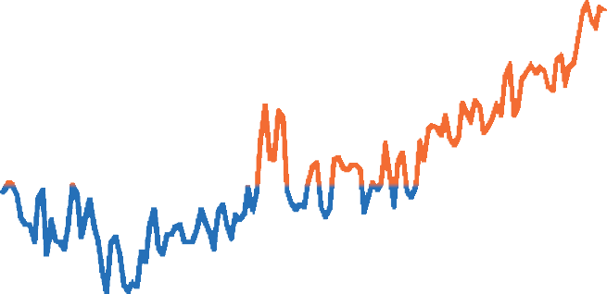
77
-0,6 °C
1880 1890 1900 1910 1920 1930 1940 1950 1960 1970 1980 1990 2000 2010 2020

Source : Statista d’après Agence américaine d’observation océanique et atmosphérique (NOAA).

Chapitre 3 I Quelles sont les principales défaillances du marché ?

